APPRENDRE N°95


Objectif : placer l’adjectif dans une phrase, découvrir le pronom Y

Contenu : exercices à partir d’une publicité

Niveau : prépa (04)

Support : papier

Source : Grammaire progressive du français, niveau intermédiaire p 53

Date : oct 2003 Auteur : CF

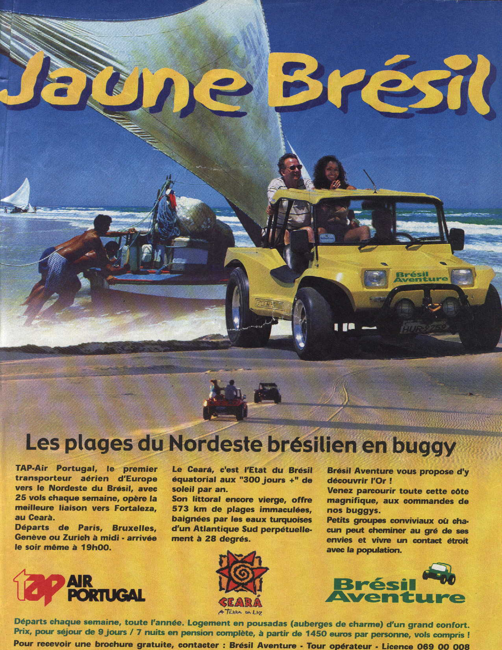
Quel est ce document ? C’est …………………………………..

1. Les adjectifs de couleur

TITRE : JAUNE BRESIL
Trouver un autre adjectif de couleur dans la publicité : ---------------------------

- les adjectifs de couleur se placent APRES le nom

un pull vert / une voiture bleue
un stylo noir / une maison rose

Mais : un pull vert bouteille = vert comme une bouteille
une voiture gris souris = grise comme une souris

« jaune Brésil » : des vacances jaunes comme le Brésil

2. Les autres adjectifs

Trouver des adjectifs dans la publicité :

- les adjectifs se placent après le nom sauf : bon / mauvais, grand / petit / gros, nouveau / jeune / vieux, joli / vilain, autre / même / long / meilleur

premier, dernier et prochain : avant le nom pour les séries (« le premier jour »)
après le nom pour une date (« le mois dernier »)

- les nombres se placent toujours devant le nom
ex : j’ai deux frères / les trois premières semaines

- Devant une voyelle ou un h muet :
Beau = bel vieux = vieil nouveau = nouvel

A. Faire des phrases :
Exemple : garçon (petit) yeux (immenses) => Un petit garçon avec des yeux immenses

1. monsieur (vieux) barbe (blanche)
2. fille (belle) jambes (longues)
3. dame (brune) lunettes (noires)
4. poisson (gros) ventre (jaune)
5. livres (précieux) illustrations (belles)

B. Mettre l’adjectif à la bonne place :

- Mon --------- appareil photo ---------- est un ----------- appareil --------- (nouveau / très bon)
- Le ------- jour --------- de la semaine est un ----------- jour -------------(premier / difficile)
- Les ------ premières -------- parties sont des ---------- chapitres ---------(deux / intéressants)
- Les ------- trois ----- exercices sont des ---------- exercices -------------( derniers / difficiles)
- La --------- station de métro------- est la --------- station ------------- (prochaine / dernière)

C. Répondre !
Exemple : cet immeuble est très vieux ? oui, c’est un très vieil immeuble

1. Cet acteur est très beau ? - oui, ------------------------------------------------
2. Ces chaussures sont neuves ? - oui, ------------------------------------------------
3. Cet ordinateur est nouveau ? - oui, ------------------------------------------------
4. Votre professeur est jeune ? - oui, ------------------------------------------------
5. Ces œufs sont très gros ? - oui, ------------------------------------------------

D. Compléter avec « des », « de » ou « d’ » :

- La styliste Emmanuelle Kahn a toujours ---------- grosses lunettes
- Les contes de Leo Perutz sont --------- histoires étranges
- Les contes de Perrault sont --------- belles histoires
- Apportez-moi ------- autres photos de famille
- Les vieux bistrots de Paris sont --------- endroits magnifiques

3. Le pronom Y

Comment est utilisé le « y » dans ce texte ? Quelle est sa signification ?
« Brésil Aventure vous propose d’y découvrir l’Or »

Répondre aux questions :
Est-ce que TAP-Air va au Brésil ? - oui, elle --- va
Est-ce qu’on peut loger dans une auberge ? - Oui, on peut ---- loger

- le pronom Y remplace le complément de lieu

Répondre aux questions :

- Vous allez à l’aéroport à cinq heures ou à six ?
- -------------------------------------------------------

- Vous êtes à Paris pour deux ou trois mois ?
- ------------------------------------------------------

- Vous allez chez le dentiste mardi ou mercredi ?
- -----------------------------------------------------

- Nous allons au théâtre jeudi soir. Et vous ?
- Nous -------------- aussi --------------------------------

- Mon frère va en Grèce en juillet. Et vos enfants ?
- Ils ----------------- aussi ------------------------------

- Je vais chez le coiffeur vendredi. Et vous ?
- Je ---------------- aussi ---------------------------------

Corrigé

Quel est ce document ? C’est une publicité

1. les adjectifs de couleur :

TITRE : JAUNE BRESIL
Trouver un autre adjectif de couleur dans la publicité : les eaux turquoises

- les autres adjectifs :

Trouver des adjectifs dans la publicité :
Nordeste brésilien / transporteur aérien / Brésil équatorial / littoral vierge / plages immaculées / côte magnifique / groupes conviviaux / contact étroit / grand confort / pension complète / brochure gratuite)

- Faire des phrases
1. Un vieux monsieur avec une barbe blanche
2. Une belle fille avec de longues jambes
3. Une dame brune avec des lunettes noires
4. Un gros poisson avec un ventre jaune
5. Des livres précieux avec de belles illustrations

- Mettre l’adjectif à la bonne place
1. Mon nouvel appareil photo est un très bon appareil
- Le premier jour de la semaine est un jour difficile
- Les deux premières parties sont des chapitres intéressants
- Les trois derniers exercices sont des exercices difficiles
- La prochaine station de métro est la dernière station

Répondre !
1. Cet acteur est très beau ? - oui, c’est un très bel acteur
2. Ces chaussures sont neuves ? - oui, ce sont des chaussures neuves
3. Cet ordinateur est nouveau ? - oui, c’est un nouvel ordinateur
4. Votre professeur est jeune ? - oui, c’est un jeune professeur
5. Ces œufs sont très gros ? - oui, ce sont de très gros oeufs

- Compléter avec « des », « de » ou « d’ » :
- La styliste Emmanuelle Kahn a toujours de grosses lunettes
- Les contes de Leo Perutz sont des histoires étranges
- Les contes de Perrault sont de belles histoires
- Apportez-moi d’ autres photos de famille
- Les vieux bistrots de Paris sont des endroits magnifiques

3. Le pronom Y

Comment est utilisé le « y » dans ce texte ? Quelle est sa signification ?
« Brésil Aventure vous propose d’y découvrir l’Or » => où ? au Cearà.

Est-ce que TAP-Air va au Brésil ? oui, elle y va
Est-ce qu’on peut loger dans une auberge ? Oui, on peut y loger

- Répondre aux questions
- Vous allez à l’aéroport à cinq heures ou à six ? - On y va à cinq (ou six) heures
- Vous êtes à Paris pour deux ou trois mois ? - J’y suis pour deux (ou trois) mois
- Vous allez chez le dentiste mardi ou mercredi ? - J’y vais mardi
- Nous allons au théâtre jeudi soir. Et vous ? - Nous y allons aussi jeudi.
- Mon frère va en Grèce en juillet. Et vos enfants ? - Ils y vont aussi en juillet
- Je vais chez le coiffeur vendredi. Et vous ? - J’y vais aussi vendredi

